聚力谋发展，实干铸辉煌
——2023年河北城乡建设学校十件大事
时光知味，岁月沉香。2023年，学校深入学习贯彻党的二十大精神和习近平总书记视察河北重要讲话精神，落实立德树人根本任务，立足城乡建设领域，聚焦高质量发展，以培养大批建筑类高素质技术技能人才为己任，以提质培优行动计划等重大项目为抓手，高质量推动“国内一流中职学校”建设进程。

深入开展主题教育，党建引领凝聚合力
这一年，凝心聚力谋发展。扎实开展学习贯彻习近平新时代中国特色社会主义思想主题教育，广泛开展调查研究，注重主题教育成果转化，充分发挥党委民主决策机制，系统推进“一统领、四提升”五大工程建设，围绕“一切为了师生、一切服务师生”的工作理念，提升学校治理能力，健全内控质量体系，制修订管理制度文件20个；优化工资发放方式、改善教工食堂就餐环境等暖心举措，解决教职工的急难愁盼问题，增强干事创业的凝聚力，为学校质量提升工程建设提供了有力的制度保障。
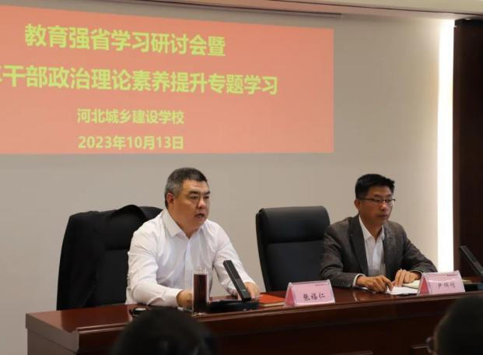 | 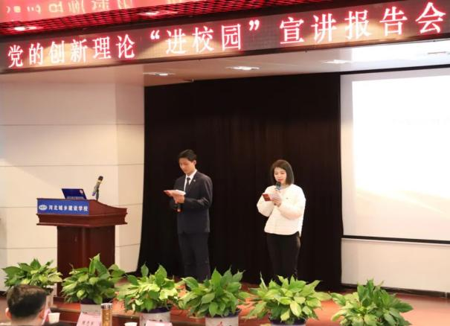

聚焦高质量发展，质量提升工程绩效评价全省第二
这一年，持续推进综合育人模式改革。围绕办学五要素、四主体、三维度构建空间矩阵，以“一软一硬”双机制协同推进，搭建大数据智能管理平台，优化专业布局，固本强基，推陈出新，全面推进学校内涵建设，学校综合实力稳步攀升。在河北省教育厅发布的2023年度中等职业教育质量提升工程绩效评价中，学校位列“精品校”序列第二名。
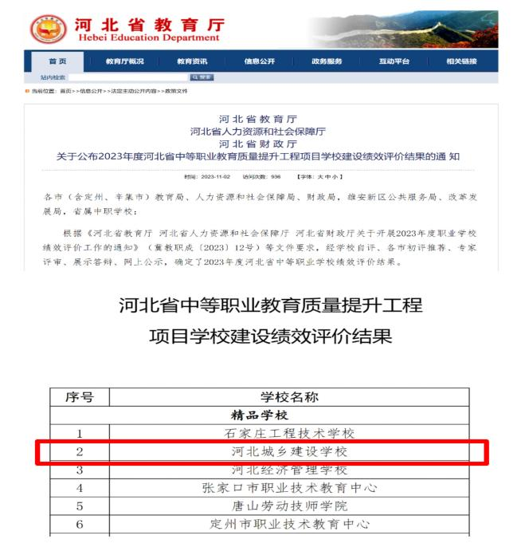

实施全员导师制，思政课大赛荣获国赛二等奖
这一年，全面实施全员导师制。以党委领导下全员育人为出发点，从学校和教师层面建立起“四维度、六层级、六要素一体化”导师制整体架构，实现全面提升人才综合素质的培养目标。在全员导师制的基础上，学校开展“一生一项目”等系列活动。营造出“教师人人为导师，学生个个受关爱”的良性育人氛围，学校立德树人再谱新篇。思想政治教育课程教学能力大赛首次实现中高职跨校组队比赛获国赛二等奖。班主任工作室比赛为首次获得省赛一等奖，班主任能力大赛获一等奖1项、二等奖1项。
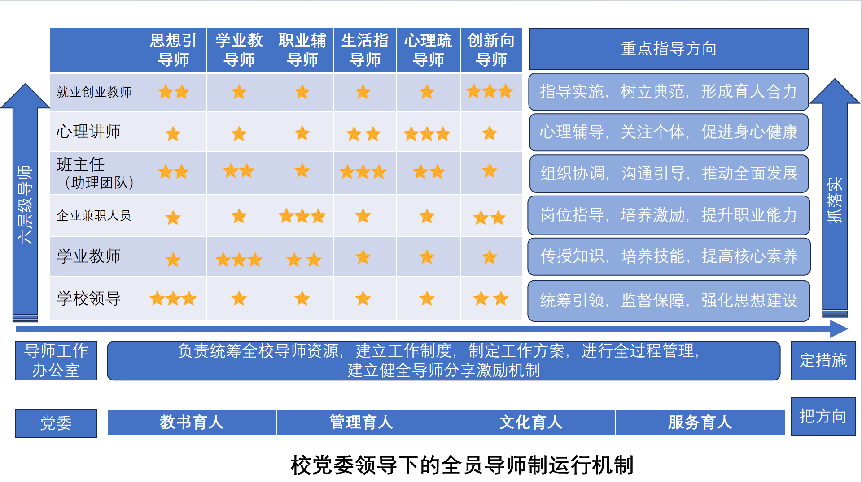
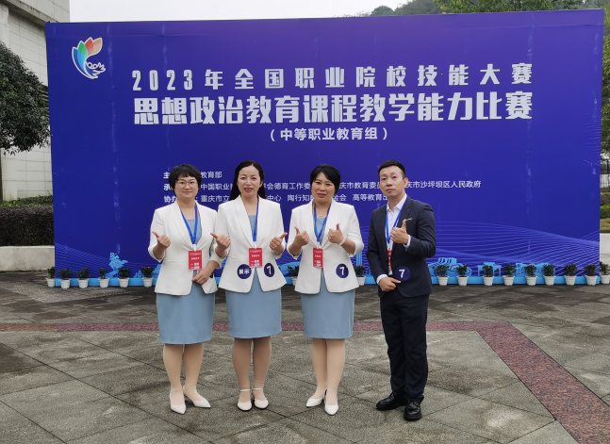 | 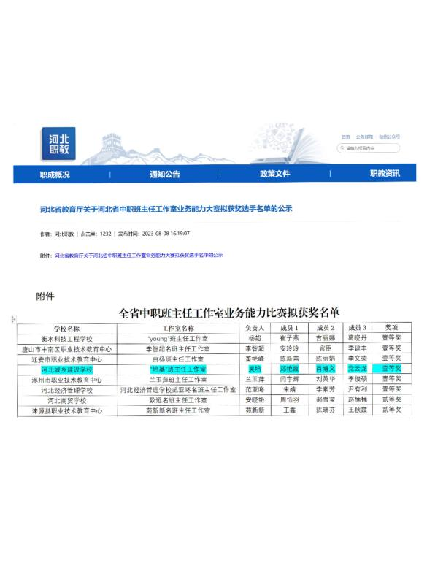
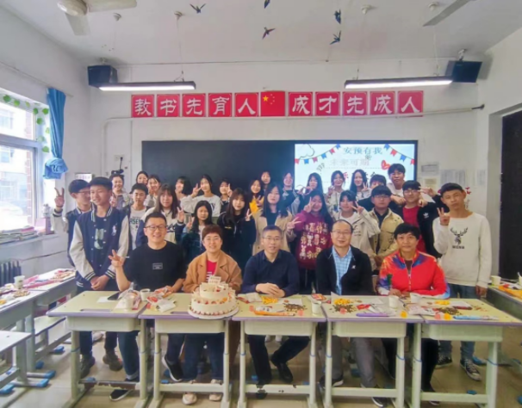 | 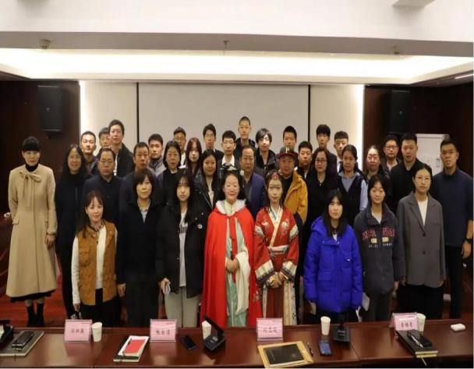

全面提升育人质量，学生事迹被权威媒体报道
这一年，实施“岗课赛证”综合育人改革。以提高人才培养质量为主线，对接工作岗位，完善课程体系，以职业技能大赛为抓手，深入实施职业技能等级证书制度，实施综合育人改革，全面提升育人质量。学生李佳入选中等职业教育国家奖学金获奖学生代表名录，事迹被《人民日报》等多家媒体报道。学生获国家级比赛二等奖2项，三等奖1项，省级比赛一等奖16项 。
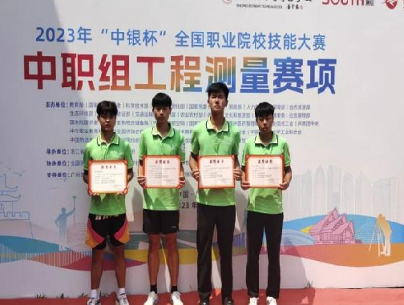 | 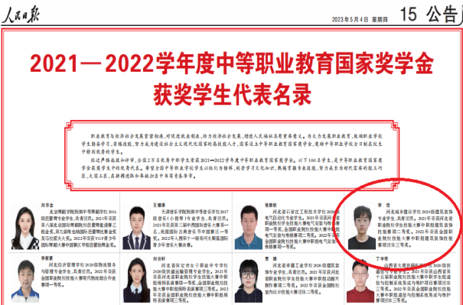

助力教师职业发展，教学资源建设位居全国中职前列
这一年，搭建教师成长平台，助力教师职业发展。通过国培省培项目及与高职合作创新“校校”师资培训模式，提升教师的整体教育教学水平。建成国家级在线精品课程4门，省级精品课14门。入选国家级规划教材7部，位居全国中职前列。1门课程入选职业教育一流核心课程（全省中职两门）。教师获国家级比赛二等奖3项，三等奖1项；教师获省级比赛一等奖6项。
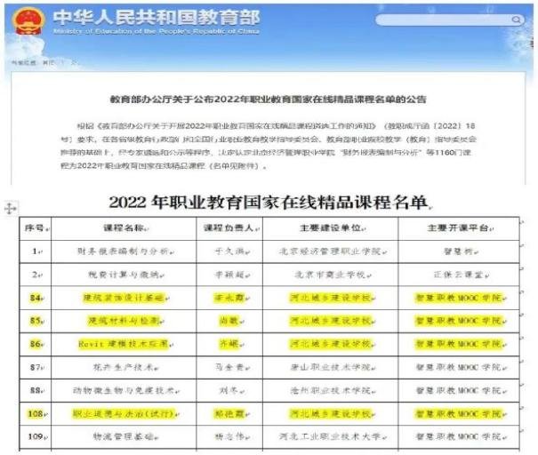 | 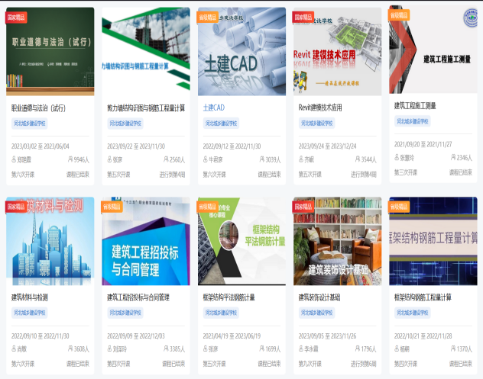
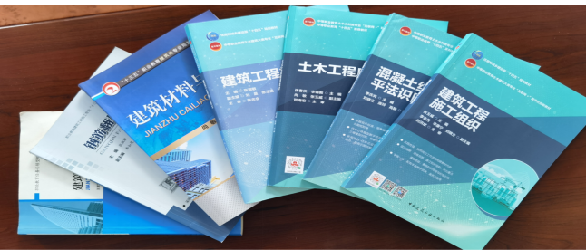 | 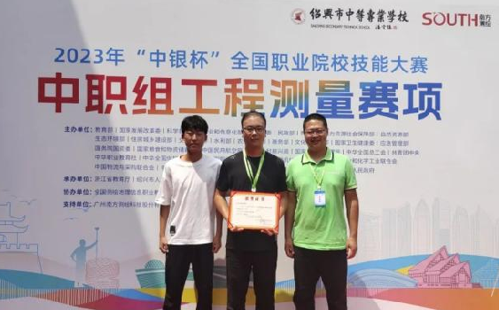

服务京津冀协同发展，政校合作组建“雄安班”
这一年，积极服务京津冀协同发展。从服务京津冀协同发展大局出发，结合学校特点，优化学校专业布局，实施专业动态调整。与雄安新区公共服务局开展政校合作，组建“雄安班”实施特色培养；与河北开放大学共建申报学习中心；与上海三菱电梯有限公司河北分公司签订“2+2+2”贯通培养协议；与河北科技工程职业技术大学开展“3+4”贯通培养，与石家庄铁路职业技术学院等4所高职院校开展“3+2”“五年一贯制”贯通培养，针对就业与升学并重的新形势，校企共同修订完成36套人才培养方案。

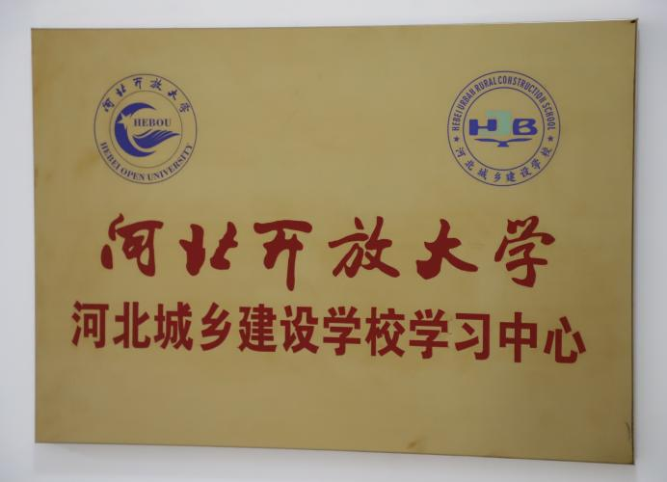 | 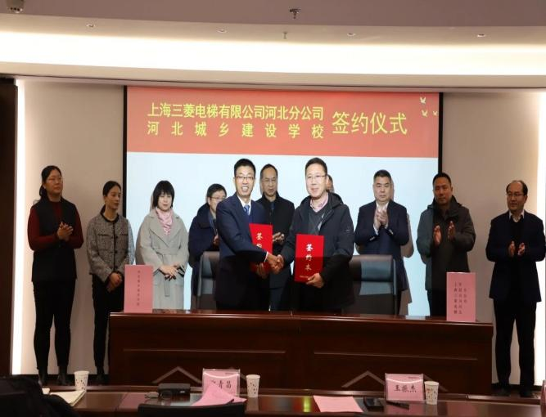

深化产教融合改革，入围省级校企合作示范项目“十佳”案例
这一年，深化产教融合改革。围绕“赋能”和“提升”，积极探索产教融合、校校合作、校企合作的协同育人机制，搭建职业教育人才培养体系和立交桥。《绿色节能装配式建筑施工领域高技能人才培养系统化研究与实践》获河北省职业教育校企合作示范项目“十佳”。与中联国创控股集团有限公司签署海外实习就业基地协议；与印尼八华学院、共同希望语言学院进行“中文+技能”教材编写。深化与河北省第二建筑工程有限公司、河北顺安远大环保科技股份有限公司等区域知名或行业头部企业合作，新增共建校外生产性实训基地22个。依托河北省建设行业岗位培训基地完成各类人员教育培训3万多学时。
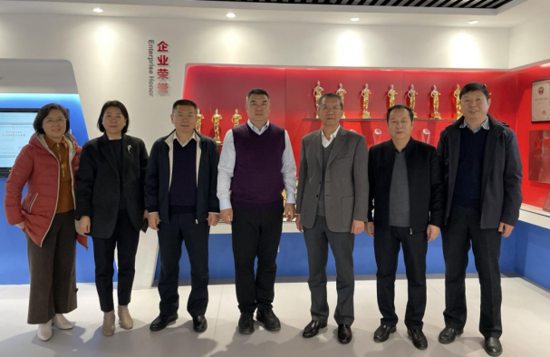 | 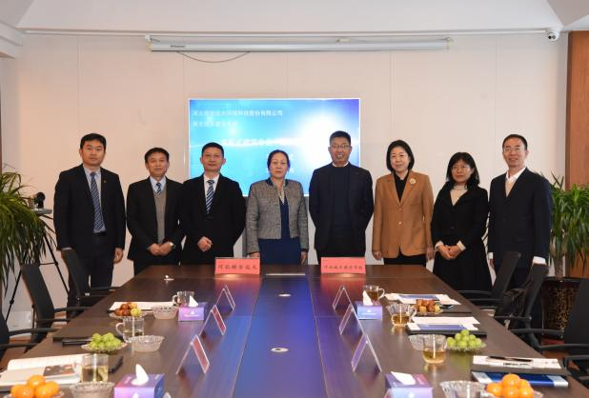
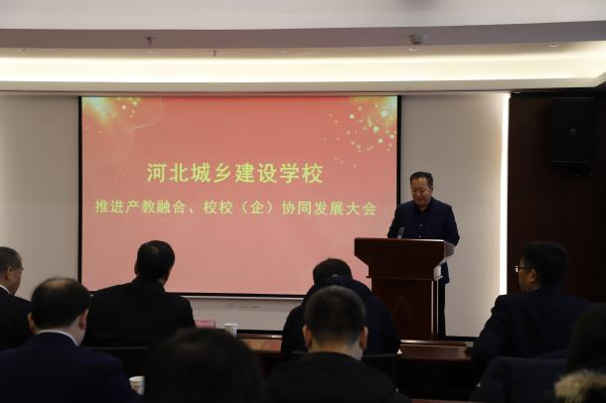 | 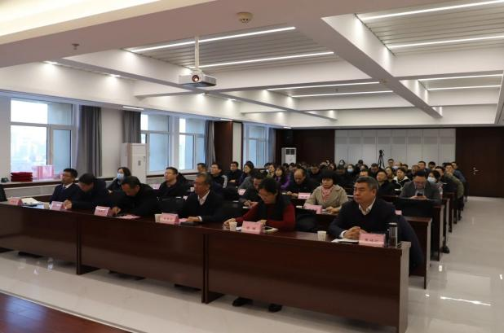
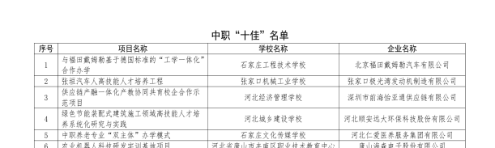  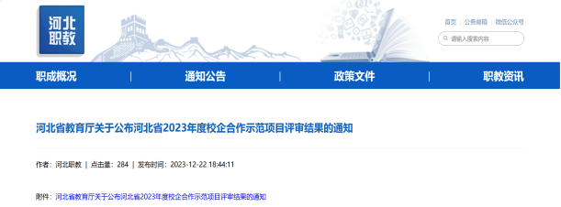 | 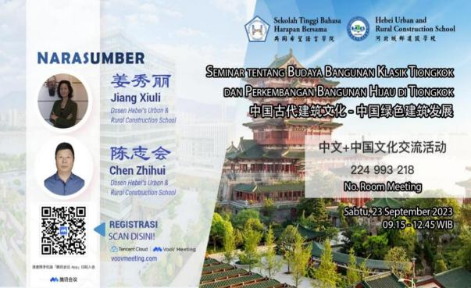

8.推进虚仿基地建设，上榜教育部虚仿基地典型案例
这一年，扎实推进虚拟仿真实训基地建设。开发虚拟仿真教学资源，推动专业实训课程创新与重构，打造虚拟仿真实训教学科研团队，以培养高素质的建筑行业人才为目标，为学生提供真实、安全、高效的实践环境。在教育部公布的68所“2022年度职业教育示范性虚拟仿真实训基地典型案例项目名单”中，我校为河北省唯一入选中职学校。
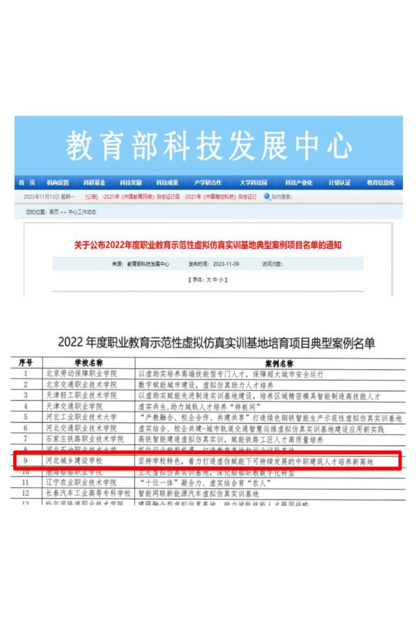 | 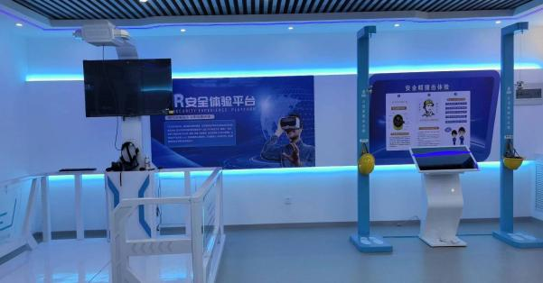  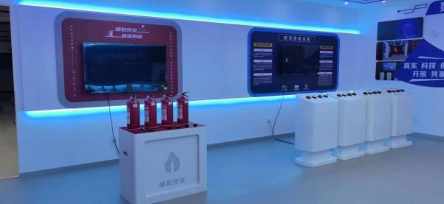

9.打造智慧校园样板，入选国家职业教育信息化标杆学校
这一年，加强智慧校园基础设施建设。通过智慧校园建设，营造良好的信息化氛围，建设信息技术赋能学校智慧治理。通过教育部审核，学校成为国家职业教育信息化标杆学校建设单位；入选首批数字校园建设省级示范校。
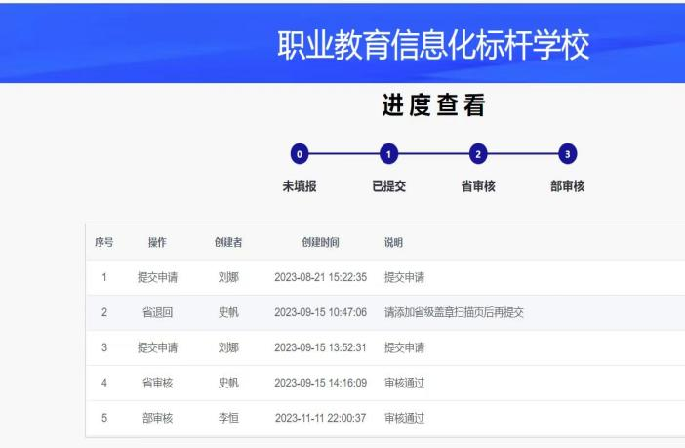 | 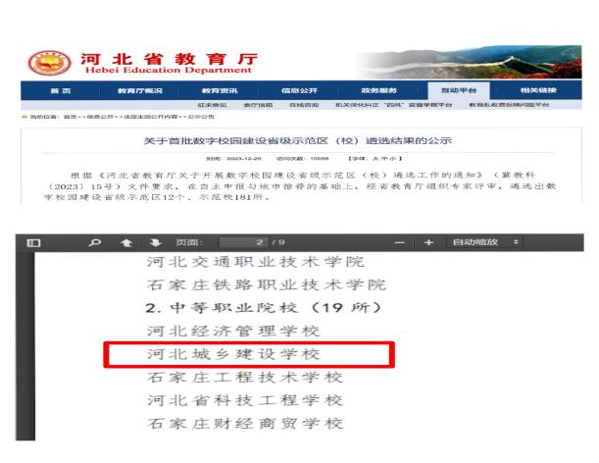
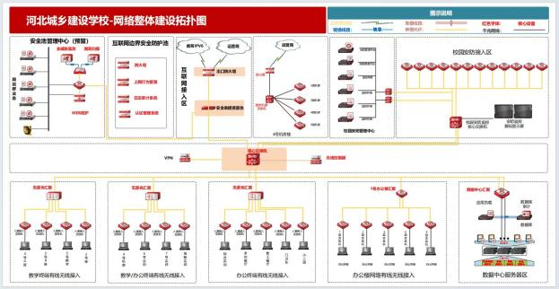 | 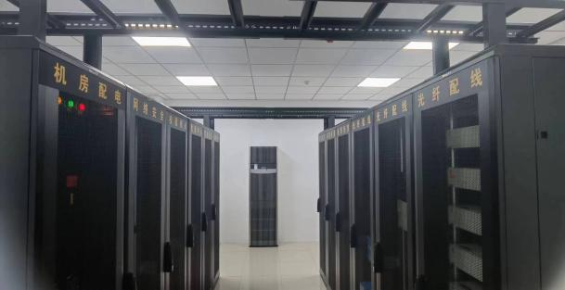

积极改善办学条件，持续优化校园育人环境
这一年，持续优化校园育人环境。在校党委领导下，增创增收，开源节流，积极争取上级部门支持，主动开展社会职业技术技能培训和技能鉴定等多种途径增收增创。利用增收增创项目对办公楼、教学楼外墙砖进行拆除、更新改造。引入企业资源为学校公寓安装空调。通过公开招标的形式引入餐饮集团运营合作方，学校食堂硬件设施设备、就餐环境都得到巨大提升，一系列优化校园育人环境的措施，受到了师生及家长的一致好评。
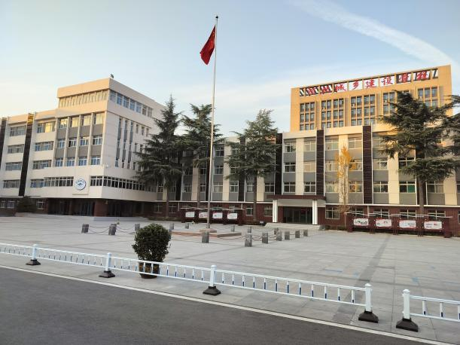 | 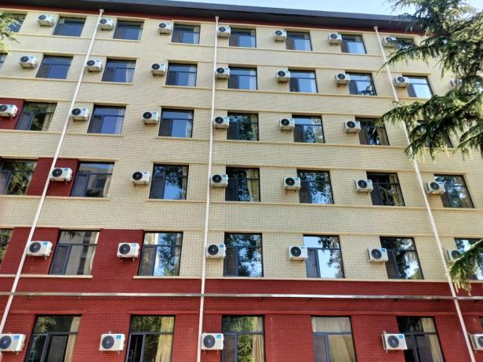
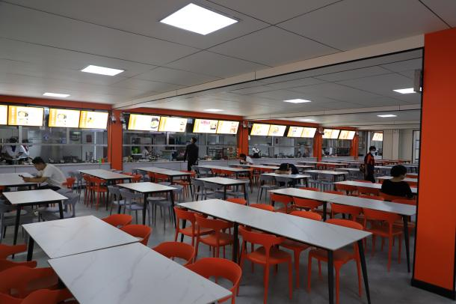 | 